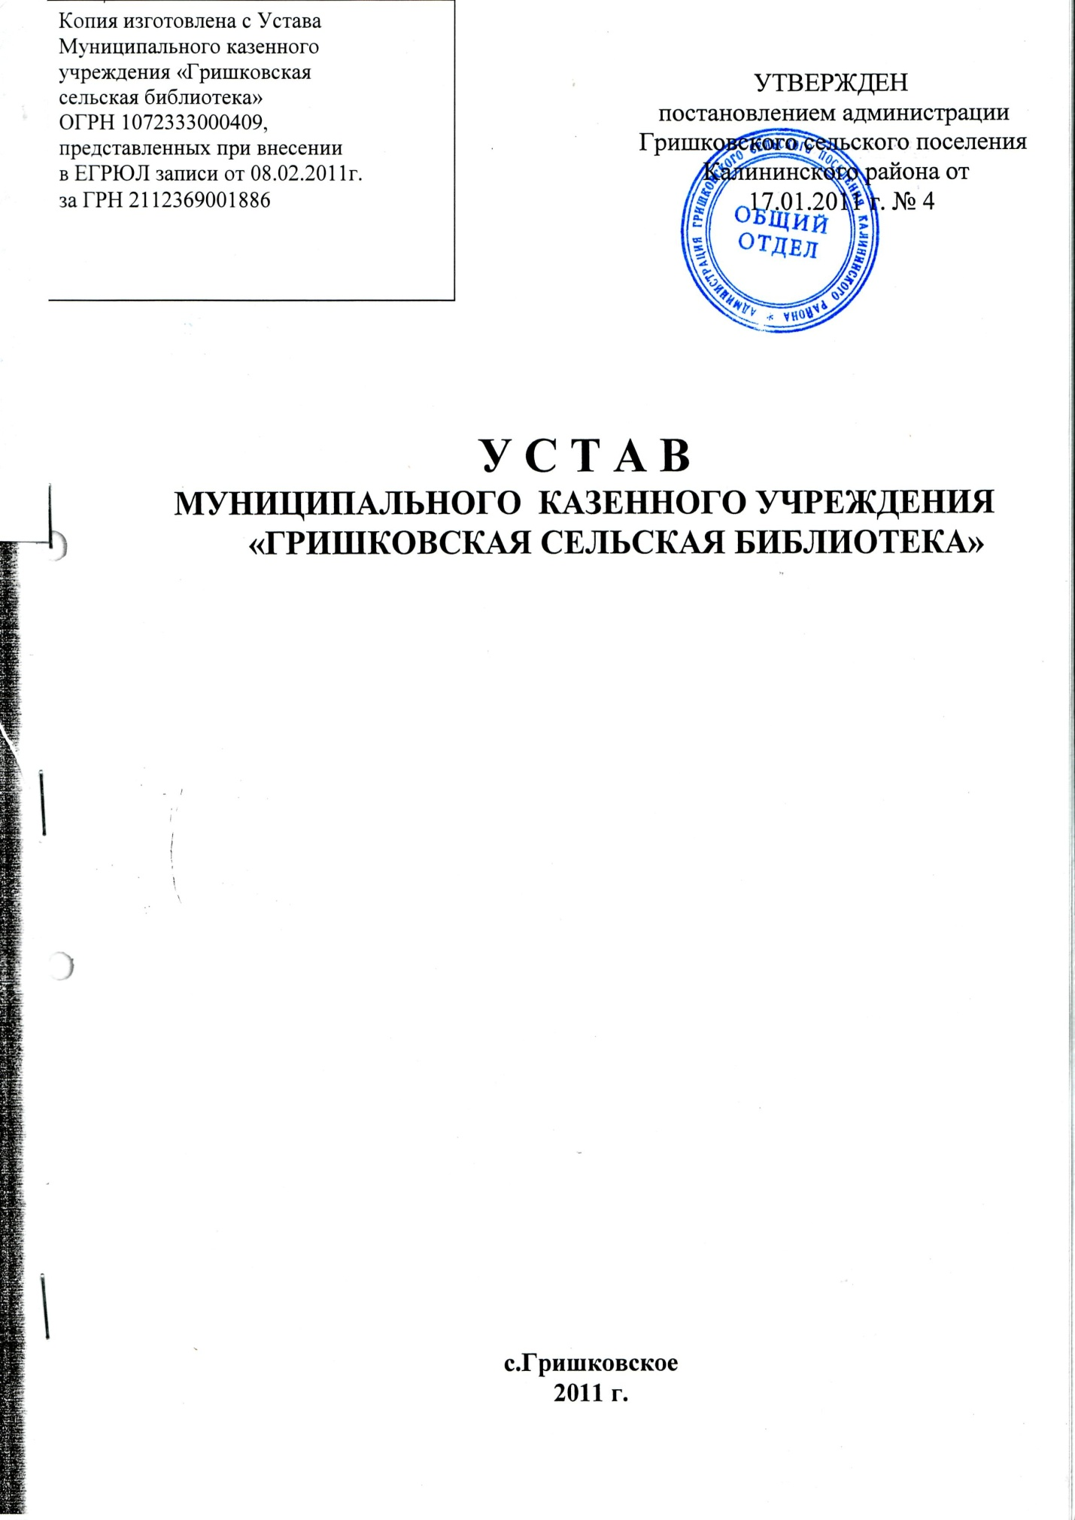

1. ОБЩИЕ ПОЛОЖЕНИЯ

1.1. Муниципальное казенное учреждение «Гришковская сельская библиотека» (далее - Учреждение) является некоммерческой организацией, созданной собственником для библиотечно-информационного обслуживания жителей Гришковского сельского поселения Калининского района.
1.2. Собственником имущества Учреждения является Гришковское сельское поселение Калининского района.
1.3. Функции и полномочия учредителя Учреждения осуществляет администрация Гришковского сельского поселения Калининского района (далее - Учредитель).
1.4. Официальное полное наименование Учреждения - Муниципальное казённое учреждение «Гришковская сельская библиотека».
Официальное сокращенное наименование Учреждения - МКУ «Гришковская сельская библиотека».
1.5. Учреждение является юридическим лицом. Учреждение имеет самостоятельный баланс, лицевые счета, печать со своим наименованием; штампы; бланки; фирменную символику.
1.6. Учреждение выступает истцом и ответчиком в суде в соответствии с законодательством Российской Федерации.
1.7. Учреждение отвечает по своим обязательствам находящимися в его распоряжении денежными средствами. При недостаточности указанных денежных средств субсидиарную ответственность по обязательствам Учреждения несет собственник имущества в лице Учредителя.
1.8. Финансовое обеспечение деятельности казенного учреждения осуществляется за счет средств бюджета Гришковского сельского поселения Калининского района на основании бюджетной сметы.
1.9. Изменения в Устав Учреждения утверждаются Учредителем.
1.10. Место нахождения Учреждения: 353771, Россия, Краснодарский край, Калининский район, село Гришковское, улица Гайдара, 30 А.

2. ПРЕДМЕТ, ЦЕЛИ И ВИДЫ ДЕЯТЕЛЬНОСТИ
ЧРЕЖДЕНИЯ

2.1. Предмет деятельности Учреждения - предоставление муниципальной услуги «Организация библиотечно-информационного обслуживания населения».
2.2. Целями создания Учреждения являются - обеспечение библиотечного обслуживания населения с учётом потребностей интересов различных социально-возрастных групп.

2.3. Для достижения указанных целей Учреждение осуществляет следующие основные виды деятельности:
2.3.1. Формирование, учёт, обеспечение безопасности и сохранности библиотечных фондов;
2.3.2. Бесплатное предоставление пользователям Учреждения информации о составе библиотечных фондов через систему каталогов и другие формы библиотечного информирования;
2.3.3. Бесплатное оказание консультативной помощи в поиске и выборе источников информации;
2.3.4. Участие в реализации государственных и муниципальных программ развития библиотечного дела;
2.3.5. Компьютеризация и информатизация библиотечных процессов, предоставление пользователям доступа в корпоративные и глобальные информационные сети;
2.3.6. Мониторинг потребностей пользователей;
2.3.7. Внедрение современных форм обслуживания читателей (организация центров правовой, экологической и иной информации, центров чтения, медиатек и т.д.);
2.3.8. Осуществление выставочной и издательской деятельности;
2.3.9. Бесплатная выдача во временное пользование любого документа из библиотечных фондов;
2.3.10. Предоставление информации о возможностях удовлетворения запроса с помощью других библиотек;
2.3.11. Организация любительских клубов и объединений по интересам;
2.3.12. Организация вечеров, встреч, конференций, лекций, фестивалей, конкурсов и иных культурных акций;
2.3.13. Предоставление гражданам наиболее полного перечня дополнительных услуг, определённых Перечнем платных услуг по Учреждению;
2.3.14. Иная, не запрещённая законодательством Российской Федерации, деятельность.
2.4. Учреждение может осуществлять следующие виды приносящей доход деятельности:
- ксерокопирование материалов по заявкам пользователей.
2.5. Учреждение вправе осуществлять приносящую доход деятельность лишь постольку, поскольку это служит достижению целей, ради которых оно создано, и соответствует этим целям.
2.6. При осуществлении приносящей доход деятельности Учреждение руководствуется законодательством Российской Федерации, Краснодарского края, правовыми актами органов местного самоуправления Гришковского сельского поселения Калининского района.
2.7. Учреждение вправе осуществлять деятельность, подлежащую лицензированию, только на основании полученной в установленном порядке лицензии.
3. ПРАВА И ОБЯЗАННОСТИ УЧРЕЖДЕНИЯ
3.1. Учреждение осуществляет деятельность в соответствии с действующим законодательством Российской Федерации, Краснодарского края, правовыми актами органов Гришковского сельского поселения Калининского района и настоящим Уставом.
3.2. Для достижения уставных целей Учреждение имеет право:
- приобретать или арендовать (получать в безвозмездное пользование) основные средства за счёт имеющихся у него финансовых средств в соответствии с утверждённой бюджетной сметой Учреждения;
- осуществлять материально-техническое обеспечение уставной деятельности;
- по согласованию с Учредителем создавать структурные подразделения, утверждать положения о них, назначать руководителей обособленных подразделений, принимать решения о прекращении их деятельности;
- совершать иные действия для достижения уставных целей в соответствии с действующим законодательством.
3.3. Учреждение обязано:
- обеспечивать выполнение муниципального задания на оказание муниципальных услуг;
- в соответствии с законодательством Российской Федерации нести ответственность за нарушение принятых им обязательств, а также за нарушение бюджетного законодательства Российской Федерации;
- отчитываться перед Учредителем за состояние и использование муниципального имущества и денежных средств;
- обеспечивать своевременно и в полном объеме выплату работникам Учреждения заработной платы в соответствии с законодательством Российской Федерации;
- обеспечивать работникам Учреждения безопасные условия труда и нести ответственность в установленном порядке за вред, причинённый их здоровью и трудоспособности в период исполнения ими трудовых обязанностей;
- нести ответственность за обеспечение целевого использования бюджетных средств и принимать меры по возмещению или возврату в местный бюджет использованных нецелевым образом средств, в полном объёме;
- обеспечивать в установленном действующим законодательством порядке исполнение судебных решений;
- осуществлять бюджетный учёт результатов финансово-хозяйственной и иной деятельности, вести статистическую отчётность, отчитываться о результатах деятельности в соответствующих органах в порядке и сроки, установленные законодательством Российской Федерации.
Не позднее 20 апреля года, следующего за отчетным, представлять Учредителю копию годовой бухгалтерской отчётности (с приложениями и пояснительной запиской) с отметкой о принятии его налоговым органом.
За ненадлежащее исполнение обязанностей и искажение государственной отчётности должностные лица Учреждения несут ответственность, установленную законодательством Российской Федерации;
- планировать деятельность Учреждения, в том числе в части получения доходов от приносящей доход деятельности;
- своевременно представлять Учредителю необходимую документацию для утверждения бюджетной сметы и муниципального задания;
- выполнять государственные мероприятия по гражданской обороне и мобилизационной подготовке в соответствии с законодательством и правовыми актами Российской Федерации и Краснодарского края;
исполнять иные обязанности, предусмотренные действующим законодательством.

4. УПРАВЛЕНИЕ УЧРЕЖДЕНИЕМ

4.1. Единоличным исполнительным органом Учреждения является его руководитель (заведующий).
4.2. Руководитель назначается на должность и освобождается от должности распорядительным документом Учредителя.
Учредитель заключает, прекращает трудовой договор с руководителем, а также вносит в него изменения.
4.3. Срок полномочий руководителя определяется трудовым договором с ним.
4.4. Руководитель осуществляет руководство текущей деятельностью Учреждения на основании законов и иных правовых актов Российской Федерации и Краснодарского края, правовых актов органов местного самоуправления Гришковского сельского поселения Калининского района, настоящего устава и трудового договора.
Руководитель подотчётен в своей деятельности Учредителю.
4.5. Руководитель Учреждения:
- действует без доверенности от имени Учреждения, представляет его интересы в органах государственной власти и местного самоуправления,
коммерческих и некоммерческих организациях; совершает в установленном порядке сделки от имени Учреждения, заключает договоры, выдает доверенности (в том числе с правом передоверия), открывает лицевой счет;
- по согласованию с Учредителем утверждает положения о структурных подразделениях Учреждения;
в установленном действующим законодательством порядке осуществляет приём на работу и увольнение работников Учреждения, утверждает должностные инструкции;
- издаёт приказы и даёт указания, обязательные для всех работников Учреждения;
- решает вопросы оплаты труда работников Учреждения в соответствии с действующим законодательством;

- обеспечивает расходование бюджетных средств по целевому назначению в соответствии с действующим законодательством и утверждённой бюджетной сметой Учреждения;
- организует выполнение муниципального задания;
- определяет потребность, приобретает и распределяет выделенные материальные ресурсы;
- в пределах своей компетенции несёт ответственность за организацию защиты сведений, составляющих государственную тайну;
- в установленном действующим законодательством порядке обеспечивает составление и представление всей необходимой информации и документации, связанной с деятельностью Учреждения;
- осуществляет иные полномочия в соответствии с действующим законодательством.
4.6. Руководитель несёт персональную ответственность за:
- ненадлежащее выполнение возложенных на него обязанностей;
- неисполнение распоряжений и поручений вышестоящего руководства;
- сохранность денежных средств, материальных ценностей и имущества Учреждения;
4.7. Руководитель Учреждения несёт полную материальную ответственность за прямой действительный ущерб, причинённый Учреждению, в том числе в случаях неправомерного использования имущества, при списании либо ином отчуждении имущества Учреждения, не соответствующих законодательству.
4.8. В случаях, предусмотренных законодательством, руководитель Учреждения возмещает Учреждению убытки, причинённые его виновными действиями (бездействием).

5. ИМУЩЕСТВО УЧРЕЖДЕНИЯ

5.1. Имущество Учреждения является собственностью Гришковского сельского поселения Калининского района и закрепляется за ним на праве оперативного управления.
5.2. Учреждение не вправе отчуждать либо иным способом распоряжаться имуществом без согласия собственника имущества.
5.3. Средства, полученные от приносящей доход деятельности, разрешённой настоящим Уставом, в полном объёме зачисляются в доход бюджета Гришковского сельского поселения Калининского района.
5.4. При осуществлении права оперативного управления имуществом Учреждение обязано:
5.4.1. Эффективно использовать имущество;
5.4.2. Обеспечивать сохранность и использование имущества строго по целевому назначению;

5.4.3. Не допускать ухудшения технического состояния имущества (это требование не распространяется на ухудшения, связанные с нормативным износом этого имущества в процессе эксплуатации);
5.4.4. Осуществлять текущий и капитальный ремонт имущества.
5.5. Имущество Учреждения, закреплённое за ним на праве оперативного управления, может быть изъято полностью или частично собственником имущества в случаях, предусмотренных законодательством.
5.6. Контроль за использованием по назначению и сохранностью имущества, закреплённого за Учреждением на праве оперативного управления, осуществляют Учредитель в установленном законодательством порядке.

6. РЕОРГАНИЗАЦИЯ И ЛИКВИДАЦИЯ ЧРЕЖДЕНИЯ

6.1. Реорганизация и ликвидации Учреждения осуществляется в порядке, установленном действующим законодательством Российской Федерации.
6.2. При недостаточности у ликвидируемого Учреждения денежных средств для удовлетворения требований кредиторов последние вправе обратиться в суд с иском об удовлетворении оставшейся части требований за счет собственника имущества.
6.3. Ликвидация Учреждения считается завершённой, а Учреждение -прекратившим свою деятельность с момента внесения соответствующей записи в Единый государственный реестр юридических лиц.
6.4. При ликвидации и реорганизации Учреждения увольняемым работникам гарантируется соблюдение их прав в соответствии с действующим законодательством Российской Федерации.
6.5. При прекращении деятельности Учреждения (кроме ликвидации) все документы (управленческие, финансово-хозяйственные, по личному составу и другие) передаются правопреемнику (правопреемникам).
При ликвидации Учреждения документы постоянного хранения, имеющие научно-историческое значение, документы по личному составу передаются на хранение в муниципальный архив.
Передача и упорядочение документов осуществляются силами и за счёт средств Учреждения в соответствии с требованиями архивных органов.

